
JŪRMALAS DOME
Jomas iela 1/5, Jūrmala, LV - 2015, tālrunis: 67093816, e-pasts: pasts@jurmala.lv, www.jurmala.lv
SAISTOŠIE NOTEIKUMI
Jūrmalā
Nr.

(protokols Nr. , .punkts)

Grozījumi Jūrmalas domes 2023.gada 25.maija saistošajos noteikumos Nr.8 “Jūrmalas valstspilsētas pašvaldības nolikums”

Izdoti saskaņā ar Pašvaldību likuma 10.panta pirmās daļas 1.punktu, 49.panta pirmo daļu

- Izdarīt Jūrmalas domes 2023.gada 25.maija saistošajos noteikumos Nr.8 “Jūrmalas valstspilsētas pašvaldības nolikums” šādus grozījumus:
  - Izteikt 3.punktu šādā redakcijā:
“3.Pašvaldības iedzīvotāju pārstāvību nodrošina to ievēlēts lēmējorgāns Jūrmalas dome (turpmāk – Dome), kas sastāv no 15 deputātiem. Pašvaldības administrāciju veido institūciju kopums apvienots vienotā hierarhiskā sistēmā, ko veido Pašvaldības iestādes un amatpersonas (izņemot Pašvaldības kapitālsabiedrības un kapitālsabiedrību, kurā pašvaldībai pieder kapitāla daļas – SIA “Atkritumu apsaimniekošanas sabiedrība “PIEJŪRA””), kas iekļautas 1. un 2. pielikumā.”
  - Svītrot 5.1.12. apakšpunktu.
  - Papildināt ar 5.3.¹ apakšpunktu šādā redakcijā:
“5.3.¹ Jūrmalas Izglītības pārvalde:
5.3.¹1. ar šādām struktūrvienībām:
5.3.¹1.1. Attīstības plānošanas nodaļa;
5.3.¹1.2. Skolvadības nodaļa;
5.3.¹1.3. Metodiskā atbalsta nodaļa;
5.3.¹1.4. Sporta un labbūtības nodaļa.
5.3.¹2. ar šādām pakļautībā esošām iestādēm:
5.3.¹2.1. Jūrmalas Pirmsskolas izglītības iestāde “Ābelīte”;
5.3.¹2.2. Jūrmalas Pirmsskolas izglītības iestāde “Zvaniņš”;
5.3.¹2.3. Jūrmalas Pirmsskolas izglītības iestāde “Madara”;
5.3.¹2.4. Jūrmalas Pirmsskolas izglītības iestāde “Namiņš”;
5.3.¹2.5. Jūrmalas Pirmsskolas izglītības iestāde “Austras koks”;
5.3.¹2.6. Jūrmalas Pirmsskolas izglītības iestāde “Katrīna”;
5.3.¹2.7. Jūrmalas Pirmsskolas izglītības iestāde “Podziņa”;
5.3.¹2.8. Jūrmalas Pirmsskolas izglītības iestāde “Mārīte”;
5.3.¹2.9. Jūrmalas Pirmsskolas izglītības iestāde “Saulīte”;
5.3.¹2.10. Jūrmalas Pirmsskolas izglītības iestāde “Bitīte”;
5.3.¹2.11. Jūrmalas Pirmsskolas izglītības iestāde “Lācītis”;
5.3.¹2.12. Jūrmalas Pirmskolas izglītības iestāde “Taurenītis”;
5.3.¹2.13. Jūrmalas Valsts ģimnāzija;
5.3.¹2.14. Jūrmalas Mežmalas pamatskola ;
5.3.¹2.15. Jūrmalas Majoru vidusskola;
5.3.¹2.16. Jūrmalas Jaundubultu pamatskola ;
5.3.¹2.17. Jūrmalas Kauguru vidusskola;
5.3.¹2.18. Jūrmalas Pumpuru vidusskola;
5.3.¹2.19. Jūrmalas Mūzikas vidusskola;
5.3.¹2.20. Jūrmalas Ķemeru pamatskola;
5.3.¹2.21. Jūrmalas Aspazijas pamatskola;
5.3.¹2.22. Jūrmalas pamatskola;
5.3.¹2.23. Jūrmalas Vaivaru pamatskola;
5.3.¹2.24. Jūrmalas Mākslas skola;
5.3.¹2.25. Jūrmalas Sporta skola;
5.3.¹2.26. Jūrmalas Futbola skola;
5.3.¹2.27. Jūrmalas Bērnu un jauniešu interešu centrs;
  - Svītrot 5.4. – 5.30. apakšpunktu.
  - Izteikt 5.35.apakšpunktu šādā redakcijā:
“5.35. Pašvaldības īpašumu pārvaldīšanas centrs ar šādām struktūrvienībām:
5.35.1. Tehniskā nodrošinājuma nodaļa;
5.35.2. Īpašumu apsaimniekošanas nodaļa:
5.35.2.1. Sporta objektu daļa;
5.35.2.2. Izglītības iestāžu daļa.”
  - Izteikt 5.38.1.apakšpunktu šādā redakcijā:
“5.38.1. Jūrmalas valstspilsētas Dzimtsarakstu nodaļa, kas izveidota saskaņā ar Civilstāvokļa aktu reģistrācijas likumu;”
  - Izteikt 5.38.3.apakšpunktu šādā redakcijā:
“5.38.3. Audita un kapitāldaļu pārvaldības nodaļa, kura ir pakļauta Domes priekšsēdētājam un jautājumos par kapitāldaļu pārvaldību - Pašvaldības izpilddirektoram.”
  - Papildināt ar 14.¹ punktu šādā redakcijā;
“14.¹ Pašvaldība savā darbībā atbalsta pilsoniskās sabiedrības organizācijas (biedrības un nodibinājumus), kas darbojas Pašvaldības administratīvajā teritorijā tajā skaitā konsultē biedrības par iniciatīvu konkursiem un aktivitātēm saskaņā ar normatīvajos aktos noteikto.”
  - Izteikt 19. punktu šādā redakcijā:
“Domes priekšsēdētāja tiešā funkcionālā pakļautībā ir Domes priekšsēdētāja birojs un Audita un kapitāldaļu pārvaldības nodaļa, izņemot jautājumos par kapitāldaļu pārvaldību.”
  - Izteikt 25.4. apakšpunktu šādā redakcijā:
“25.4. Pašvaldības vārdā paraksta sadarbības līgumus ar valsts un pašvaldības institūcijām;”
  - Papildināt 25.5.apakšpunktu aiz vārdiem “ar iestāžu” ar vārdiem un pieturzīmēm “(izņemot 5.3.¹2. apakšpunktā minētās iestādes)”;
  - Izteikt 45.punktu šādā redakcijā:
“45. Komitejas klātienes sēdes atklātajā daļā ir tiesības piedalīties ikvienai personai, tās audio ieraksts ir pieejams Pašvaldības tīmekļvietnē www.jurmala.lv. Komiteju organizatoriskā un tehniskā apkalpošana notiek pašvaldības darba reglamentā noteiktā kārtībā.”
  - Izteikt 47.punktu šādā redakcijā:
47. Domes sēdes norises tiešraide un Domes sēdes audiovizuālais ieraksts ir pieejams Pašvaldības tīmekļvietnē www.jurmala.lv.”
  - Papildināt ar 47.¹ punktu šādā redakcijā:
“47.¹ Domes klātienes sēdes atklātajā daļā ir tiesības piedalīties ikvienai personai. Sēdes klausītājs nav tiesīgs iejaukties sēdes norises gaitā, pieprasīt sevis uzklausīšanu, ja vien viņam vārdu nav devis sēdes vadītājs.”
  - Papildināt 75.punktu aiz vārdiem “pasīvu sastāvā” ar pieturzīmi un vārdiem “, ja normatīvajā aktā nav noteikts citādi”;
  - Papildināt ar 87.punktu šādā redakcijā:
“87. Šo saistošo noteikumu 5.3.¹2. apakšpunkts stājas spēkā 2023.gada 1.septembrī.”
  - Izteikt 2.pielikumu šādā redakcijā:
“
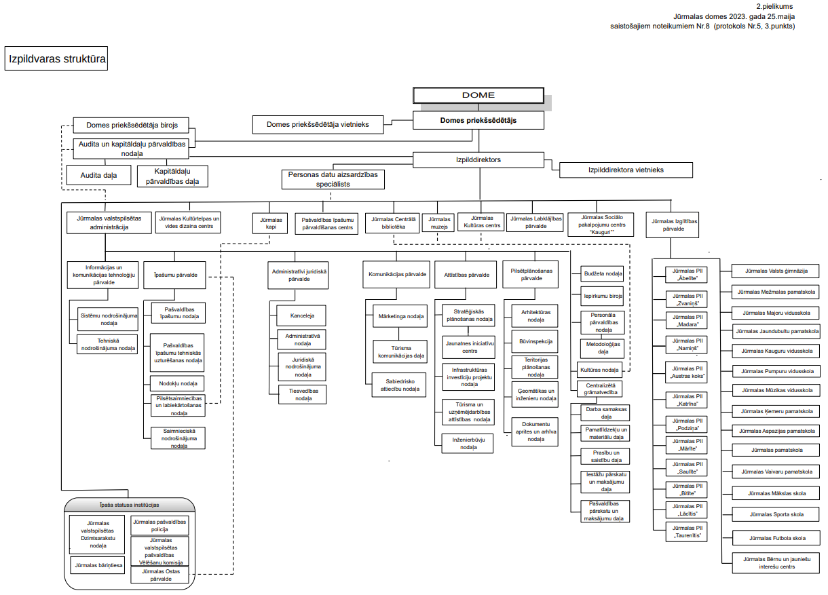”
- Saistošie noteikumi stājas spēkā 2023.gada 1.augustā, izņemot 1.4.apakšpunktu un 2.pielikumu ciktāl tas attiecas uz izglītības iestāžu pakļautību, kas stājas spēkā 2023.gada 1.septembrī un 1.10.apakšpunktu, kas stājas spēkā 2024.gada 1.janvārī.

PASKAIDROJUMA RAKSTS
Jūrmalas domes 2023.gada ______ saistošajiem noteikumiem Nr.____
“Grozījumi Jūrmalas domes 2023.gada 25.maija saistošajos noteikumos Nr.8 „Jūrmalas valstspilsētas pašvaldības nolikums””

Paskaidrojuma raksta sadaļas | Norādāmā informācija
1. Mērķis un nepieciešamības pamatojums | - Atbilstoši Pašvaldību likuma 49.pantam pašvaldības nolikums ir saistošie noteikumi, kas nosaka pašvaldības institucionālo sistēmu un darba organizāciju.  - Jūrmalas valstspilsētas pašvaldības nolikums (turpmāk – nolikums) nosaka pašvaldības administrācijas struktūru, pašvaldības līdzdalību kapitālsabiedrībās, biedrībās un nodibinājumos, domes politisko un administratīvo amatpersonu (darbinieku) funkcijas, privātpersonu tiesības vietējā pārvaldē, kā arī citus pašvaldības darba organizācijas jautājumus.  - Izglītības likuma 18.pantā noteikts, lai īstenotu savas funkcijas izglītības pārvaldes un izglītības kvalitātes nodrošināšanas jomā, pašvaldība izveido izglītības pārvaldes iestādi. Ņemot vērā minēto Jūrmalas dome 2023.gada 27.aprīlī pieņēma lēmumu Nr. 163 “Par Jūrmalas valstspilsētas pašvaldības iestādes “Jūrmalas izglītības pārvalde” izveidi, ar ko nolēma atbalstīt Jūrmalas valstspilsētas pašvaldības iestādes “Jūrmalas Izglītības pārvalde” (turpmāk – Pārvalde) izveidi ar 2023. gada 1. augustu.  - Jūrmlas valstspilsētas administrācijā saņemts Vides aizsardzības un reģionālās attīstības ministrijas (turpmāk – VARAM) atzinums, kurā lūgts precizēt Jūrmalas domes 2023.gada 25.maija saistošo noteikumu Nr.8 “Jūrmalas valstspilsētas pašvaldības nolikums” 3.puntku atbilstoši Pašvaldību likuma 20.pantam un Valsts pārvaldes iekārtas likumā lietotajai terminoloģijai, kā arī norādīt kā iedzīvotāji var piedalīties domes un tās komiteju sēdēs un kā pašvaldība sadarbojas ar pilsoniskās sabiedrības organizācijām.  - Ar šiem saistošajiem noteikumiem tiek precizēti Jūrmalas domes 2023.gada 25.maija saistošie noteikumi Nr.8 “Jūrmalas valstspilsētas pašvaldības nolikums” attiecībā uz pašvaldības izglītības iestāžu padotību un Jūrmalas valstspilsētas pašvaldības struktūras un funkciju pārdali, kā arī atbilstoši VARAM atzinumā norādītajam.
2. Fiskālā ietekme uz pašvaldības budžetu | Saistošo noteikumu īstenošanas fiskālā ietekme uz pašvaldības budžetu ir saistīta ar jaunu darba vietu izveidošanu Jūrmalas izglītības pārvaldē, bet ņemot vērā, ka šobrīd nav noteikts atlīdzības apmērs, tad nav iespējams aprēķināt fiskālo ietekmi uz pašvaldības budžetu.
3. Sociālā ietekme, ietekme uz vidi, iedzīvotāju veselību, uzņēmējdarbības vidi pašvaldības teritorijā, kā arī plānotā regulējuma ietekme uz konkurenci | - Sociālā ietekme – tiks veicināta izglītības kvalitātes uzlabošana un pilnveide, sniedzot atbalstu izglītības iestādēm konkurētspējīgas un kvalitatīvas izglītības nodrošināšanai Jūrmalas valstspilsētā, nodrošinot centralizētu metodisko un administratīvo funkciju atbalstu visam izglītības iestāžu tīklam.  - Ietekme uz vidi - nav.  - Ietekme uz iedzīvotāju veselību - nav.  - Ietekme uz uzņēmējdarbības vidi pašvaldības teritorijā, konkurenci - nav.
4. Ietekme uz administratīvajām procedūrām un to izmaksām | 4.1. Tiek mainītas administratīvās procedūras saistībā ar jaunas pašvaldības iestādes izveidošanu, kuras pakļautībā ir visas Jūrmalas valstspilsētas pašvaldības izglītības iestādes. Pārvaldes funkcijas un uzdevumi ir noteikti Pārvaldes nolikumā.  - Saistošo noteikumu piemērošanā privātpersonas kā līdz šim Jūrmalas valstspilsētas pašvaldības administrācijā.
5. Ietekme uz pašvaldības funkcijām un cilvēkresursiem | Saistībā ar saistošo noteikumu izpildi tiek noteikti pienākumi un uzdevumi Pārvaldes darbiniekiem, nodalot funkcijas no Jūrmalas valstspilsētas administrācijas un Jūrmalas Sporta servisa centra. Pārvaldē tiek paredzētas papildu darba vietas, savukārt Jūrmalas valstspilsētas administrācijā un Jūrmalas Sporta servisa centrā darba vietu skaits tiek samazināts.
6. Informācija par izpildes nodrošināšanu | 6.1. Saistošo noteikumu izpildi nodrošinās Pašvaldības administrācija, ko veido Pašvaldības iestādes un amatpersonas;  6.2. Ar saistošajiem noteikumiem tiek reorganizēta Pašvaldības administrācijas – izveidota jauna iestāde- Pārvalde.
7. Prasību un izmaksu samērīgums pret ieguvumiem, ko sniedz mērķa sasniegšana | Ar saistošajiem noteikumiem noteiktās prasības ir samērīgas attiecībā pret ieguvumiem, ko sniedz saistošo noteikumu mērķa sasniegšana.
8. Izstrādes gaitā veiktās konsultācijas ar privātpersonām un institūcijām | Sabiedrības viedokļa noskaidrošana tiks veikta atbilstoši Pašvaldību likuma 46. panta trešajā daļā noteiktajam – saistošo noteikumu projekts un paskaidrojuma raksts tika publicēts pašvaldības oficiālajā tīmekļvietnē www.jurmala.lv sabiedrības viedokļa noskaidrošanai.

Priekšsēdētāja (paraksts*) R.Sproģe
*Dokuments parakstīts ar drošu elektronisko parakstu un satur laika zīmogu.

